Z-функция строки

Z-функция от строки S – это массив Z, каждый элемент которого Z[i] равен наидлиннейшему префиксу подстроки, начинающейся с позиции i в строке S, который одновременно является и префиксом всей строки S. Или то же самое что Z_{S}[i] = |lcp(S, S[i…n])|. Через lcp здесь обозначен наибольший общий префикс (longest common prefix).

Значение Z-функции в позиции 0 обычно считается неопределенным (или, например, равным нулю). Нумерация символов в строке начинается с 0.

Пример. Рассмотрим строку S = “aabaa”. Тогда Z = {0, 1, 0, 2, 1}. Например, Z[3] = 2 так подстрока начинающаяся с позиции 3 (“aa”), совпадает с префиксом длины 2 (“aa”).
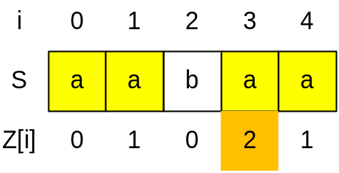

Пример. Рассмотрим строку S = “abcabcabc”. Тогда Z = {0, 0, 0, 6, 0, 0, 3, 0, 0}. Z[3] = 6 так подстрока начинающаяся с позиции 3 (“abcabcabc”), совпадает с префиксом длины 6 (“abcabcabc”).
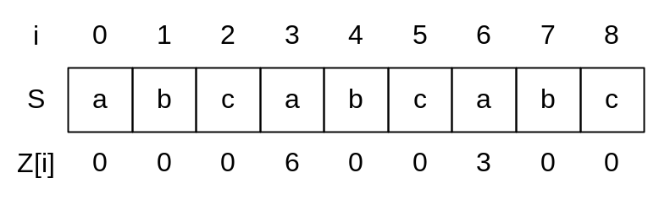

Теорема. Поиск всех вхождений образца P в текст T можно свести к вычислению Z-функции в строке S = P$T (через $ обозначен символ, не встречающийся на в образце, ни в тексте).
Очевидно, что если Z_{P$T}[i] = |P|, то имеется вхождение образца P в текст T в позиции i.

Тривиальный алгоритм. Рассмотрим тривиальный алгоритм, время работы которого составляет O(n²). Для каждой позиции i перебираем ответ для неё Z[i], начиная с нуля, и до тех пор, пока мы не обнаружим несовпадение или не дойдём до конца строки.

vector<int> z(string s)
{
int i, n = (int) s.length();
vector<int> z(n, 0);
for(i = 1; i < n; ++i)
while (i + z[i] < n && s[z[i]] == s[i + z[i]]) z[i]++;
return z;
}

Эффективный алгоритм. Будем вычислять значения Z[i] по очереди – от i = 1 до i = n – 1, при этом максимально используя уже вычисленные значения.
Назовём подстроку, совпадающую с префиксом строки S, отрезком совпадения. Например, значение искомой Z-функции Z[i] – это длиннейший отрезок совпадения, начинающийся в позиции i и заканчивающийся в позиции i + Z[i] – 1 (такой отрезок иногда называют блоком B_{i}).
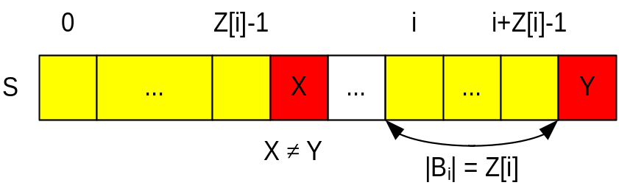

Если s[0] ≠ s[i], то отрезок B_{i} считаем вырожденным. Левую и правую границу блока B_{i} будем обозначать l_{i} и r_{i} соответственно.
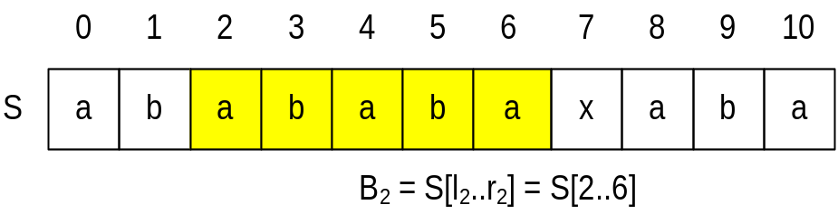
Подстрока S[2..6] совдадает с префиксом S[0..4]. При этом ‘x’ = S[7] ≠ S[5] = ‘b’.
Вырожденными будут такие блоки B_{i}, для которых s[i] ≠ 'a'.

Будем поддерживать координаты [l; r] самого правого отрезка совпадения, то есть из всех обнаруженных отрезков будем хранить тот, который оканчивается правее всего. В некотором смысле, индекс r представляет собой границу, до которой наша строка уже была просканирована алгоритмом, а всё остальное ещё не известно.

Пример. Рассмотрим блоки, которые будут образовываться при вычислении Z-функции.
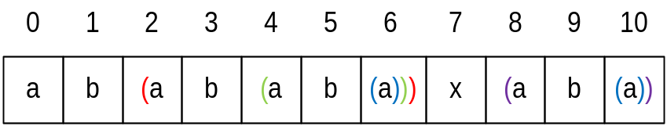

Для каждого невырожденного блока B_{i} имеет весто включение [l_{i} … r_{i}] ⊆ [l … r].

i | Z[i] | l | r | B_{i}[l_{i}...r_{i}]
0 | 0 | 0 | 0 | вырожденый
1 | 0 | 0 | 0 | вырожденый
2 | 5 | 2 | 6 | [2 … 6]
3 | 0 | 2 | 6 | вырожденый
4 | 3 | 2 | 6 | [4 … 6]
5 | 0 | 2 | 6 | вырожденый
6 | 1 | 2 | 6 | [6 … 6]
7 | 0 | 2 | 6 | вырожденый
8 | 3 | 8 | 10 | [8 … 10]
9 | 0 | 8 | 10 | вырожденый
10 | 1 | 10 | 10 | [10 … 10]
Пример. Пусть для строки S вычислены все значения от Z[1] до Z[120]. Вычислить Z[121], если известно что l₁₂₀ = 101, r₁₂₀ = 131, Z[20] = 9.
Решение. Поскольку S[0..30] = S[101..131], то S[20..30] = S[121..131]. Отсюда следует, что Z[121] = Z[20] = 9, что вычислено без единого сравнения символов. Действительно, поскольку Z[20] = 9, то S[0..8] = S[20..28], причем S[9] ≠ S[29]. Значит из равенства S[20..30] = S[121..131]. следует, что S[29] = S[130] ≠ S[9].

Пусть на данный момент мы вычисляем значение Z[i] (при этом Z[1], …, Z[i – 1] уже вычислены).
- Пусть i > r, то есть текущая позиция лежит за пределами того, что мы уже успели обработать. Тогда Z[i] будем искать тривиальным алгоритмом, то есть будем просто сравнивать значения s[i] и s[0], s[i + 1] и s[1] и так далее. То есть положим Z[i] = 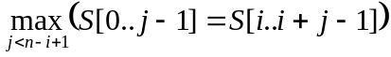. Если окажется, что Z[i] > 0, то необходимо обновить координаты самого правого отрезка [l; r], так как i + Z[i] – 1 однозначно окажется больше r. Положим l = i и r = i + Z[i] – 1.
- Пусть i ≤ r, то есть текущая позиция лежит внутри отрезка совпадения [l; r]. Тогда мы можем использовать уже подсчитанные предыдущие значения Z-функции, чтобы проинициализировать значение Z[i] не нулём, а каким-то возможно большим числом. Для этого заметим, что подстроки s[l ... r] и s[0 ... r – l] совпадают. Это означает, что в качестве начального приближения для Z[i] можно взять соответствующее ему значение из отрезка s[0 ... r – l], а именно, значение Z[i – l]. Однако значение Z[i – l] может оказаться слишком большим: таким, что при применении его к позиции i оно "вылезет" за пределы границы r. Этого допустить нельзя, так как про символы правее r мы ничего не знаем, и они могут отличаться от требуемых.

Пример. Рассмотрим строку s = “aaaabaa”. Когда мы дойдем до позиции i = 6, текущим самым правым отрезком будет [5; 6]. Позиции 6 с учетом этого отрезка будет соответствовать позиция 6 – 5 = 1. Однако Z[1] = 3 и этим значением инициализировать Z[6] мы не можем. Максимум мы можем инициализировать Z[6] значением 1, так как это наибольшее значение, которое не выходит за пределы отрезка [l; r] = [5; 6].

Поэтому в качестве начального приближения для Z[i] безопасно брать только значение
Z[i] = min(r – i + 1, Z[i – l])
Проинициализировав Z[i] таким значением, дальше действуем тривиальным алгоритмом, потому что после границы r, может обнаружиться продолжение отрезка совпадения, но предугадать это одними лишь предыдущими значениями Z-функции мы не можем.

vector<int> z(string s)
{
int i, l, r, n = (int) s.length();
vector<int> z(n, 0);
for (i = 1, l = 0, r = 0; i < n; i++)
{
if (i <= r) z[i] = min (r - i + 1, z[i - l]);
while (i + z[i] < n && s[z[i]] == s[i + z[i]]) z[i]++;
if (i + z[i] - 1 > r) l = i, r = i + z[i] - 1;
}
return z;
}

Массив Z[] изначально заполняется нулями. Текущий самый правый отрезок совпадения полагается равным [0; 0], то есть заведомо маленький отрезок, в который не попадёт ни одно i.

Теорема. Время работы приведенного алгоритма равно O(n). Эта следует из того, что каждая итерация цикла while приводит к увеличению правой границы r на единицу.
Доказательство.
1. Пусть i > r. Тогда цикл while либо не совершит ни одной итерации (s[0] ≠ s[i], при старте цикла z[i] = 0), либо сделает несколько итераций, продвигаясь каждый раз на один символ вправо, начиная с позиции i, а после этого правая граница r обязательно обновится.
2. Пусть i ≤ r. Инициализируем z₀[i] = min(r – i +1, Z[i – l]). Рассмотрим три варианта:
а) z₀[i] < r – i + 1. Тогда ни одной итерации цикл while не сделает.
б) z₀[i] = r – i + 1. Цикл while может совершить несколько итераций, однако каждая из них будет приводить к увеличнению нового значения r, так как первым же сравниваемым символом будет s[r + 1], выходящий за пределы отрезка [l; r].
в) z₀[i] > r – i + 1. Этот вариант невозможен.

Пример. Приведем пример случая z₀[i] = r – i + 1.
Пусть для строки ababababc уже вычиселны значения Z[1], …, Z[3]. Найдем Z[4].
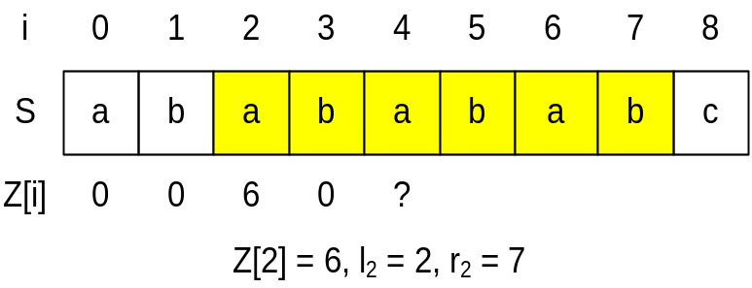
(l, r) = (2, 7), поэтому Z[4] инициализируется значением min(7 – 4 + 1, Z[4 – 2]) = min(4, Z[2]) = min(4, 6) = 4. Поскольку минимум достигается на значении z₀[i] = r – i + 1, то далее следует посимвольно проверять совпадения начиная с S[4] и S[8] (нам уже известно что S[0..3] = S[4..7]).

Пример. Приведем пример случая z₀[i] < r – i + 1.
Пусть для строки ababcababcd уже вычиселны значения Z[1], …, Z[6]. Найдем Z[7].
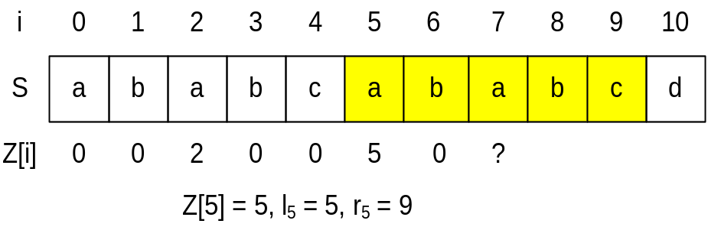
(l, r) = (5, 9), поэтому Z[7] инициализируется значением min(7 – 5 + 1, Z[7 – 5]) = min(3, Z[2]) = min(3, 2) = 2. Поскольку минимум достигается на значении z₀[i] = Z[i – l] (соответственно имеет место неравенство z₀[i] < r – i + 1), то лишь 2 символа S[7..8] совпадают с S[0..1]. И при этом мы точно знаем что S[9] ≠ S[2]. В этом случае нет необходимости в дальнейшем сравнении символов, и можно утверждать что Z[7] = Z[2] = 2.

Упражнения

1. Вычислить Z-функцию следующих строк:

Указания к упражнениям

